 | Технологическая карта урока
 | Название предмета | математика |  | Класс | 4 | № урока | 27 | Дата | 16.10.2019
 | Тема урока | Единица длины - километр
Цели урока
Образовательные |  | сформировать понятие о новой единице измерения длины - километре.
 |  | обобщить знания, умения по теме "Нумерация многозначных чисел".
 | Развивающие | учить сравнивать и обобщать изучаемые факты и понятия
 |  | развивать самостоятельное мышление, речь учащихся
 |  | развивать интерес к предмету
 | Воспитательные | формировать правильное отношение к природе, способствовать экологическому воспитанию
 |  | создать атмосферу коллективного поиска, эмоциональной приподнятости, радости познания, радости преодоления трудностей
 |  | дать представление об использовании новой единицы длины на практике в жизни
Место урока в разделе |  | Первый урок в разделе "Величины"
Тип урока |  | Урок усвоения новых знаний
Основные термины и понятия |  | единицы длины, мм, см, дм, м, км
Межпредметные связи |  | с окружающим миром- привитие бережного отношения к природе, с историей - личность А. Суворова.
Наглядность |  | Презентация, карточки для устного счета |  |  |  | Оборудование | Проектор | ПК | Раздаточные материалы
Формы работы на уроке |  | индивидуальная | фронтальная | в парах
Планируемые результаты.
Предметные: учащиеся познакомятся с новой единицей измерения длины, научатся соотносить изученные единицы длины.
Личностные: учащиеся будут учиться использовать свои взгляды на мир для объяснения различных ситуаций, решения возникающих проблем; стараться при столкновении позиций и интересов понять друг друга; оценивать экологический риск взаимоотношений человека и природы.
Регулятивные УУД: умения самостоятельно определять цели своего обучения, планировать пути достижения цели, осуществлять контроль своей деятельности.
Познавательные УУД: умения определять понятия, наблюдать, читать, слушать, анализировать, обобщать и классифицировать.
Коммуникативные УУД: умения работать индивидуально и в парах, формулировать, аргументировать и отстаивать свое мнение.

Ход урока.
Этапы урока | Деятельность учителя | Деятельность учащихся | Ссылки на интерактивные ресурсы
I. Орг. момент | Поприветствуем гостей. Слайд 1 ,2  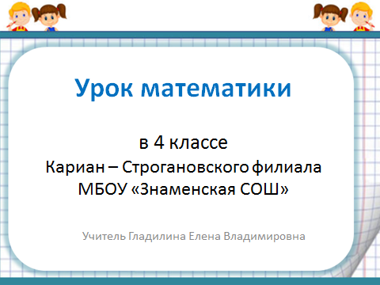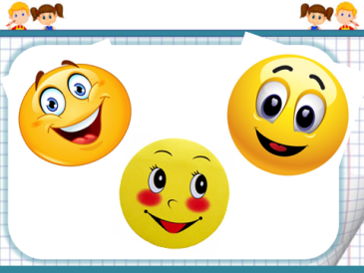  Пусть сегодня всем на уроке сопутствует успех!  - Улыбнитесь друг другу. Садитесь, ребята.  Сегодня оценивать свою работу вы будете на карточках контроля. Выполнив задание, вы в соответствующую клетку таблицы заносите символы +,-, V. | Мы рады приветствовать вас в нашем классе!  Возможно, есть классы и лучше и краше,  Но пусть в нашем классе вам будет светло!  Пусть будет уютно и очень легко!  Находят карточки самоконтроля.
II. Актуализация знаний | 1. Индивидуальная работа по карточкам.  2. фронтально – Найдите ошибки в вычислениях на доске  3. Ответьте по диаграмме верно или неверно утверждение Анализ диаграмм Учи.ру слайд 3 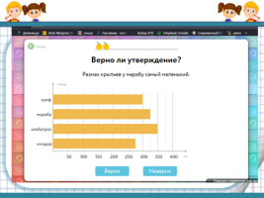  - Размах крыльев у марабу самый маленький?  - Размах крыльев у альбатроса больше, чем у грифа, на 50 см?  - У всех птиц размах крыльев больше 300 см?  4. Проверим индивидуальные задания.  - В каких единицах вы измеряли длины сторон? | Находят Р и S заданных фигур. Взаимопроверка  618:2=309 657 785 – 700 = 657085  50 000+ 3 000 +200 +4= 503204 90 000*10:100=9000  Отвечают на вопросы по диаграмме.  Неверно  верно  неверно  Проверяют выполнение задания.  - В см и см и мм | https://uchi.ru/teachers/groups/10244827/subjects/1/course_programs/4/cards/8318
III. Самоопределение к деятельности | 1. Расставьте числа в порядке убывания и под каждым числом запишите соответствующую букву. Кто готов, поднимает руку. Слайд 4 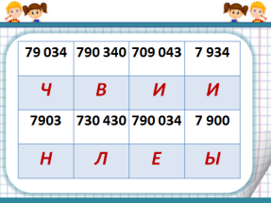  2. - Какие величины вы знаете?  - Что общего у всех величин?  - В каких единицах измеряют время? Длину?  - Какая из названных единиц длины самая крупная?  - В каких единицах длины можно измерить длину пчелы? Ручки? Парты? Комнаты?  - А какую единицу вы выберите для измерения длины дороги до Тамбова?  - Кто из вас знает эту единицу?  - Сформулируйте тему нашего урока. Слайд 5 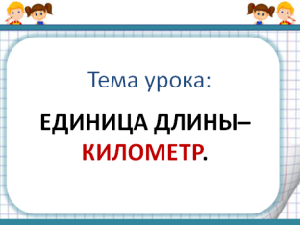  - Какие задачи вы поставите сегодня перед собой на уроке? | С/Р и называют слово Самопроверка  Отвечают на вопросы.  М  км  Единица длины - километр.  Узнать про новую единицу км.  Узнать чему она равна, где пригодятся эти знания в жизни
IV. Изучение новых знаний и способов действий. | 1. Откроем учебники на стр. 36 и выполним устно задание 148.  2. А что же это за единица длины км? Где ее использовать? Чему равен 1 км? Запишите себе в тетрадь. Обратите внимание, как в математике сокращенно записывают название этой единицы. Слайд 6 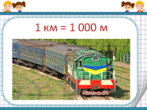  3. Чтобы представить сколько это – км, выполним задание 149.  4. Для проекта «Числа вокруг нас» вы получали задание – посчитать длину своего пути в школу. Поднимите руку те, чей путь меньше км? Равен км? Больше км?  5. А теперь проверьте свой глазомер. Задание 150.  6. Сейчас, я предлагаю поработать вам в паре.  Определите, какой единицей длины пользовались при измерении и допишите ее. Это задание у вас на карточке №1.  Длина карандаша – 18 ...  Ширина стола – 6 …  Высота телеграфного столба – 6 …  Расстояние от города до поселка – 30 …  Толщина книги – 30 …  Проверим работу. Сравните свои единицы длины с ответами на экране. Слайд 7  Отметьте в карточке контроле.  7. Теперь давайте вместе установим соотношения между изученными единицами длины и запишем их в тетрадь. Слайд 8  1 см = 10 мм  1дм = 10 см = 100 мм  1 м = 10 дм = 100 см = 1000 мм  1 км = 1000 м = 10 000дм = 100 000см  8. Используя эту таблицу, скажите во сколько раз 1 м больше 1 мм? 1 м больше 1 см? 1 дм меньше 1 км? | Читают задание и отвечают на вопросы.  Называют и записывают себе в тетрадь.  Ответ 1000 шагов.  Отвечают  Читают задание, делают предположения, измеряют отрезки и записывают их длину по очереди на доске в мм.  АВ = 3 см, СД = 8 см, КМ = 5 см  Выполняют задание на карточке, оценивают свою работу. Самопроверка в листе контроля  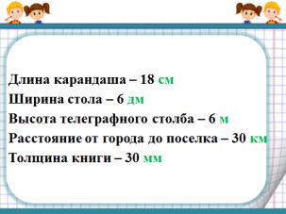  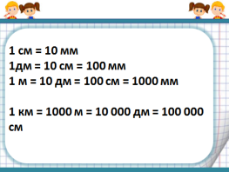  Выходят к доске и записывают равенства. Отметки в листе контроля  Отвечают на вопросы: в 1000, в 100, в 10 000 раз
V. Физ.минутка | Потрудились – отдохнем, слайд 9  Встанем, глубоко вздохнем,  Руки в стороны, вперед,  Влево, вправо поворот.  Три наклона, прямо встать,  Руки вниз и вверх поднять.  Руки плавно опустили,  Всем улыбки подарили. | Выполняют упражнения.  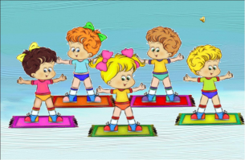
VI. Закрепление | 1. Выполняем задание 152 коллективно по цепочке с объяснением. | Оценивание в листах контроля
VI. Закрепление | 2. А теперь выполним задание на экране. Вы записываете числа в порядке убывания. Слайд 10, 11, 12, 13 Учи. ру  - Где нам пригодятся эти знания?  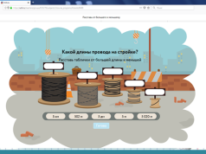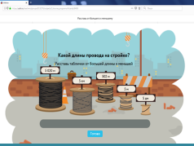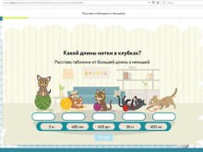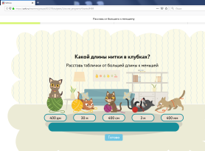  3. Используем полученные знания на практике при решении задач 153.  - Прочитайте условие задачи. .  -Посмотрите на чертежи и сравните их. Что заметили?  - Какое уточнение пропущено?  - Какими словами дополним первую задачу?  - Какими вторую?  -Дополним чертежи и решим эти задачи по вариантам.  1 вариант-первую задача, 2 вариант-2 задачу.  - Как движутся пешеходы, согласно 1 чертежу? Расстояние между ними увеличивается или уменьшается?  - Как движутся пешеходы на 2 чертеже? Расстояние между ними увеличивается или уменьшается?  - Сколько прошел 1 пешеход? Второй? Чему равно расстояние между остановками? Что нужно сначала сделать, чтобы решить эти задачи?  - А теперь сравните решения этих задач.  4. А как бы стали преодолевать небольшие расстояния, например в 1 км? А какой способ передвижения людей на короткие расстояния безопаснее для природы и почему?  5. Резерв – Карточки на сравнение величин. | Записывают с/р в тетрадь. Самопроверка и в лист контроля  Отвечают на вопрос  На первом чертеже люди двигались навстречу друг другу. А на втором двигались в противоположные направления  Дети выполняют чертежи и решают у доски.  Перевести км в м  Если движутся навстречу друг другу, то расстояние уменьшается. Если движутся в разные стороны, то расстояние увеличивается. Самооценивание  Пешком, на мопеда, машине.  Ответы детей.  Взаимопроверка | https://uchi.ru/teachers/groups/10244827/subjects/1/course_programs/4/cards/11792  https://uchi.ru/teachers/groups/10244827/subjects/1/course_programs/4/cards/8489  https://uchi.ru/teachers/groups/10244827/subjects/1/course_programs/4/cards/8487
VII. Рефлексия | Наш урок подходит к концу. Перед вами лежат карточки с 2 лучами. Отметьте точками на 1 луче, на сколько, вы считаете полезным наш урок, а на 2 луче, на сколько, он получился интересным? Кто поделится с нами своими впечатлениями? Слайд 14 | Делают отметки  Ответят 1- 2 человека 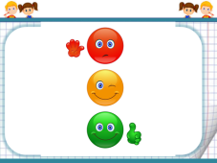
VIII. Подведение итогов урока. | - С какой новой единицей измерения длины мы сегодня познакомились?  - Чему равен 1 км?  - Какие виды задач повторили?  - Выполнили мы поставленные в начале урока задачи?  Оцените свою работу на уроке в листах самоконтроля.  Кто набрал 8 – 10 плюсиков, тот отлично сегодня поработал на уроке, кто – 5- 7 – хорошо, а меньше 5 – значит, надо еще позаниматься. | С км  1 км – 1000 м  На движение  Подсчет +
IX. Д/З | Задание на дом с. 37 № 154. Для тех, кто выберет посложнее № 155. Слайд 15, 16  Спасибо за работу на уроке. Урок окончен.  Выполнить карточки по ссылке | Записывают д/з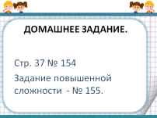  | https://uchi.ru/teachers/groups/10244827/subjects/1/course_programs/4/cards/8486

Список источников.
- Учебник. Математика. Авторы: Моро М.И., Степанова С.В., Волкова С.И.
- Математика. Рабочая тетрадь. 4 класс. В 2-х частях. Моро М.И., Волкова С.И.
- Математика. Проверочные работы. 4 класс. Волкова С.И.
- Математика. Устные упражнения. 4 класс. Волкова С.И.
- Математика. Методические рекомендации. 4 класс Бантова М. А., Бельтюкова Г. В., Степанова С. В.
- Математика. Рабочие программы. 1-4 классы. Моро М.И., Волкова С.И., Степанова С.В.
- https://uchi.ru
- infourok.ru
- nsportal.ru›Начальная школа

